МБДОУ Детский сад « Журавушка»
Сценарий осеннего праздника «Волшебный сундучок»
для младшей и средней групп детского сада.
Воспитатель: Попелушко Т.М.
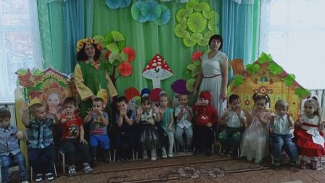
Цель: создание праздничного настроения.
Задачи: формировать у детей интерес к явлениям природы; воспитывать бережное отношение к природе; развивать музыкально-ритмические навыки, творческие способности; приобщать к музыкальной культуре.
Действующие лица: Ведущий, Осень, Мишка, Дождик.
Развивающая среда: декорации осеннего леса, осенние листики, шишки, избушка, фотозона.
Под музыку дети водят в зал и садятся на свои места.
Вед: Ребята, посмотрите, какой красивый листочек.
Желтый листик на ладони
Был когда-то он зеленый
К нам в окошко он влетел,
Почему он пожелтел?
У кого, друзья, ни спросим –
Скажут: наступила … (осень)
Вед: Ой, ребята, посмотрите,
Сундучок какой стоит!
Кто же нам его оставил?
Что там, в сундучке лежит?
Не пора ль его открыть? (Пытается открыть)
Ничего не получается…
Сундучок не открывается!
А может, он дождика испугался?
Слышится звук маленького дождика.
Вед: Дождик слабенький бывает, вот такой (тихо хлопает в ладоши)
Ну-ка, хлопайте, ребятки, все со мной! (хлопают)
А бывает дождик сильный, вот такой… (хлопает в ладоши сильней)
Снова хлопайте, ребятки, все со мной!
А ещё бывают в небе чудеса – гром гремит и начинается ГРОЗА!
Топает и хлопает одновременно. Дети подхватывают движения .
Все действия сопровождаются музыкой.
Игра «Какой дождь? »
Ведущая говорит: «Тихий дождь!», «Сильный дождь!», «Гроза!».
Дети хлопают в соответствии с текстом.
Входит Мишка: Апчхи! Ой, кто это тут шумит, спать мне не дает!
Вед: Здравствуй, а ты кто?
Мишка: Я Мишка очень славный,
В лесу я самый главный.
По лесу я не зря хожу —
За порядком я слежу.
Вед: Прости нас, Мишка. Мы играли. А ты любишь играть?
Мишка: Конечно. Я очень люблю догонять.
Вед: Хорошо, Мишка. Садись на пенек и спи, а ребята споют тебе песенку.
Игра «Мишкины шишки»
Мишка: Молодцы, ребята, быстро бегаете.
Ведущий: Ну, спасибо Мишка за то что поиграл с нашими ребятками. А мы тебе за это песенку споем.
Песня «Осень в золотой косынке»
Мишка: Спасибо, ребята, красиво поете.
Вед: Мишка, посмотри, это твой сундучок? Мы не можем его открыть.
Мишка: Нет, это не мой сундучок. Но я, кажется, знаю, чей он.
Вед: Говори скорее!
Мишка: Хорошо, мои друзья, вам секрет открою я.
Это сундучок красавицы - Осени.
Осень любит только тех,
У кого весёлый смех.
Тех, кто пляшет и поёт,
Тех, кто весело живёт!
Вед: Мы умеем веселиться, и смеяться и резвиться!
Мишка: Тогда дружно позовем осень: «Осень, Осень, приходи!»
Что-то Осень не идет, наверное, заблудилась. Пойду, покажу ей дорогу в детский сад.
Мишка уходит. Дети еще раз зовут Осень.
Под музыку, кружась, входит Осень.
Осень: Здравствуйте, мои друзья!
Всем хороша, пригожа я!
Золота, листьев – не счесть!
Яблоки, шишки, орехи –
Все в сундуке моем есть!
Я пришла на праздник к вам:
Петь и веселиться.
Я хочу со всеми здесь крепко подружиться!
Ведущий: Осень, для тебя ребята приготовили стихи.
Стихотворения средней группы

- Ветер листья с веток разогнал по свету
– Липовый, берёзовый, Красный, разноцветный.
Леша П.

- Осинку окрасила осень.
Осинка мне нравится очень.
Она позолотой блистает,
одно только жаль – облетает. Кирилл Р.

- Листик клёна на ладошку потихоньку упадёт,
это осень золотая по дорожке к нам идёт! Сева К.

– Листик, листик вырезной,
солнышком окрашенный,
Был зеленым ты весной,
а теперь оранжевый! Серёжа Г.

– Ты на дереве висел лишь сегодня утром,
А теперь вдруг полетел с ветерком .
Яша Б.

– Над полянкой закружил
в предвечерней просини,
и тихонько объявил о приходе осени. Артём К.

Ребенок: В саду осеннем у дорожки
Осина хлопает в ладошки.
Вот почему на той неделе
Её ладошки покраснели. Оля В.

Ребенок: Падают, падают листья,
В нашем саду листопад Демид М.

Желтые красные листья
По ветру вьются летят Сергей К.

Ребенок: Птицы на юг улетают
Гуси, грачи, журавли
Вот уже последняя стая
Крыльями машет вдали. Настя А.

Ребенок: В руки возьмем по корзинке
В лес за грибами пойдем
Пахнут пеньки и тропинки
Вкусным осенним грибом. Маша Г.
Ребенок: Осень золотая ходит по дорожкам
У нее на ножках желтые сапожки Амалия К.

У нее на платье листики цветные Ева Н.
А в ее лукошке есть грибы лесные Рафаэль Н.

На колючего Ежа
Листья падают кружа ,
Завернётся в листья он
И увидит сладкий сон. Тимофей П.

Прошла лиса под кустом
и обожгла листву хвостом
Огонь по веточкам полез
и запылал осенний лес. Володя А.

Осень: Спасибо, ребята, красивые стихи вы прочитали.
Вед: Осень, мы тебя все звали,
Чтоб в свой садик пригласить.
Сундучок мы твой волшебный
Не смогли никак открыть!
Осень: Мой волшебный сундучок!
Заскучал совсем, дружок!
Всех прошу закрыть глаза
Начинаю чудеса!
Раз, два, три, четыре, пять,
Глазки можно открывать!
Крышку сундучок открыл!
Что же он нам подарил? (Все заглядывают в сундучок) .
Ну-ка, дети, не зевай
Свой листочек получай!
Песня «Листики дубовые»
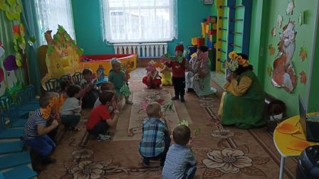
Осень: Посмотрим, что еще есть в моем сундучке.
Достает корзинку с муляжами овощей.
Осень: У меня в руках корзинка,
В ней осенние дары.
Всё, чем только я богата,
Принесла для детворы.
Принесла я овощи с огородной грядки,
А вот чтобы их узнать, отгадай загадки.
- Под кустом копнешь немножко-
Выглянет на свет … (картошка)
2.Не пугайтесь, если вдруг
Слезы лить заставит… (лук)
3.Разве в огороде пусто,
Если там растет … (капуста)
- С тростью смотрится неплохо,
А стручки полны …(гороха)
- За ботву, как за веревку,
Можно вытащить… (морковку)
Все загадки правильно угадали. Молодцы!

Входит Дождинка
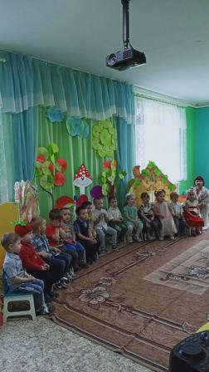
Дождинка: Я - Дождинка хохотушка
Я - Осени подружка!
Потому что дождь и я
Вместе старые друзья!
Ведущий: Что ж Дождинка, оставайся,
Вместе с нами развлекайся!
Дождик с нами тоже дружен,
Все мы знаем, дождик нужен!

Осенью часто идёт дождь – он холодный, грустный! А я предлагаю поиграть
Игра «Кап – кап»
Дождик, дождик Кап-кап – кап…
Ты не капай долго так. (Дети постукивают указат. пальчиком по ладошке)
Дождик, дождик льётся,
В руки не даётся (Дети разбегаются по залу)
Кап, кап, кап…(Воспитатель открывает зонт., дети собираются под зонтом)
Ведущий: Дождик, дождик всё сильней, под зонтик прячьтесь поскорей!
Ребёнок: Капал дождик на траву,
На деревья и листву.
Наших деток не догнал,
Рассердился, перестал!
Ведущий: Ну что ж, нашу Дождинку-Хохотушку ждёт домой мама тучка. До свиданья Дождинка! ( Дождинка убегает.)
Осень: Молодцы ребята, мне очень понравилась ваша сценка.
Посмотрим, что еще есть в сундучке. ( Достает грибочки).
Осень: Ребята, а хотите узнать что еще у меня есть в сундуке? (Достает платок)
Предлагаю вам, друзья, поиграть с платочком я!
Хотите, тогда выходите!
Игра «Волшебный платок»
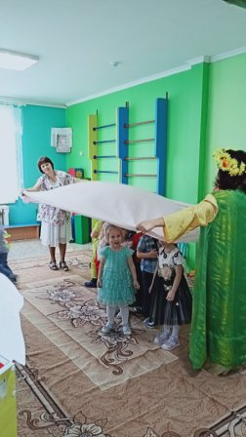
Осень достаёт из сундучка угощения для ребят.
